Knauf Perfex, Fensterbank, RAL

Knauf Gips

Eigenschaften

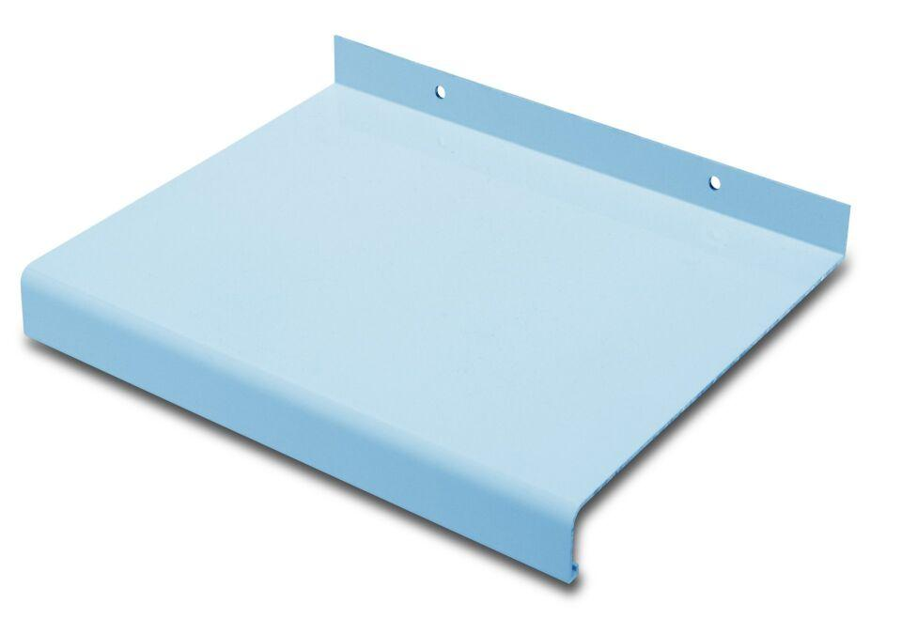

Werkstoff

Aluminium

Breite (mm)

165,00 - 360,00